Тутаевский муниципальный район

Паспорт инвестиционной площадки №10

Атрибут | Значение
Общая информация
Название площадки | Земельный участок для производственных целей, расположенный по адресу: г. Тутаев, проспект 50-летия Победы
Поселение/городской округ | городское поселение Тутаев
Месторасположение/адрес площадки | Тутаевский муниципальный район  г. Тутаев, проспект 50-летия Победы
Общая площадь | 8 604 кв. м
Возможность увеличения площадки (на га) | Нет
Форма собственности на землю | Муниципальная (городское поселение Тутаев Ярославской области)
Собственник земельного участка, контактная информация | Муниципальная собственность  Контакты:  Департамент муниципального имущества АТМР, Израйлева Александра Вадимовна - Заместитель Главы Администрации ТМР по имущественным вопросам - директор Департамента муниципального имущества  (48533)20055;  Управление экономического развития и инвестиционной политики АТМР,  Никонычева Светлана Николаевна  – начальник управления экономического развития и инвестиционной политика Администрации ТМР, (48533)20706
Государственный орган исполнительной власти или орган местного самоуправления, уполномоченный на распоряжение земельными участками, находящимися в государственной собственности | Департамент муниципального имущества Администрации ТМР
Кадастровый номер земельного участка | 76:21:010203:135
Вид разрешенного использования | Для размещения объектов технического обслуживания автотранспортных средств
Основные виды разрешенного использования, предусмотренные ПЗЗ (возможность изменения вида) | Хранение автотранспорта  Коммунальное обслуживание  Служебные гаражи  Объекты дорожного сервиса  Связь  Склад  Складские площадки  Трубопроводный транспорт  Специальное пользование водными объектами  Земельные участки (территории) общего пользования
Условно разрешенные виды использования | Ветеринарное обслуживание  Объекты торговли (торговые центры, торгово-развлекательные центры (комплексы)  Магазины  Железнодорожный транспорт
Способ предоставления (возможные варианты) | Аренда
Кадастровая стоимость земли (рублей за кв.м.) для текущего вида разрешенного использования | 728,27
Удаленность
Расстояние до г. Ярославля, км. | 36 км
Расстояние до г. Москвы, км. | 303 км
Расстояние до аэропорта Туношна, км. | 65 км
Расстояние до ж/д станции Ярославль-Главный, км. | 35 км
Расстояние до ж/д станции Тутаево, км. | 3 км
Расстояние до Ярославского речного порта, км. | 36 км
Удаленность от крупнейших автодорог (автомагистралей), км. | до а/д Ярославль-Рыбинск (проспект 50-летия Победы) 0,15 км
Расстояние до ж/д ветки, км. | 0,16 км
Расстояние до соседних предприятий и организаций, км. | менее 1 км
Расстояние до жилой застройки, км. | 0,14 км
Инженерная инфраструктура
Электроэнергия:  - свободная мощность (кВт)  - техническая возможность подачи (кВт)  - удалённость от точки подключения (км) | Возможная точка подключения: ближайшая опора существующей воздушной линии напряжения 0,4 кВт (находится на расстоянии 10 м. от границы земельного участка)
Газоснабжение:  - свободная мощность (м³/год)  - техническая возможность подачи (м³/год)  - удалённость от точки подключения (км) | существует возможность технологического присоединения. Удаленность от точки подключения зависит от объема, планируемого к потреблению ОКС
Водоснабжение:  - свободная мощность (м³/сут)  - техническая возможность подачи (м³/сут)  - удалённость от точки подключения (км) | Точка подключения водовод Д-600 мм, проложенный н расстоянии 40-50 м от границ участка.
Водоотведение:  - свободная мощность (м³/сут)  - техническая возможность подачи (м³/сут)  - удалённость от точки подключения (км) | Подключение к централизованной системе водоотведения имеется, только при строительстве автономной насосной станции и напорного коллектора. Подключение возможно только в напорный коллектор Д-500 мм, проложенный частично по земельному участку
Ливневая канализация:  Наличие/возможность сброса на рельеф/удалённость от водоёмов (км) | Централизованная ливневая канализация отсутствует
Организация автомобильных съездов: техническая возможность, условия примыкания
Телекоммуникации:  наличие/удаленность до точки подключения (км) | Ориентировочная точка подключения к РСПД-АТС г. Тутаев, пр. 50-летия Победы, д.13
Охранные зоны, особо охраняемые территории, скотомогильники, кладбища, сады: наличие\удаленность в км. | - Санитарно-защитная зона (СЗЗ) ПАО «Тутаевский моторный завод» в границе участка (около 40%)  - АЗС в 130 м. в северо-западном направлении (сан.зона не установлена)
Дополнительные сведения
Обременения (аренда, сервитуты, бессрочное пользование) | Нет
Наличие на участке зданий и сооружений (указать какие) | Свободен от застройки
Инженерная инфраструктура объектов (описание) | Нет
Предложения по использованию площадки
Примечания

Приложение 1
Расположение участка
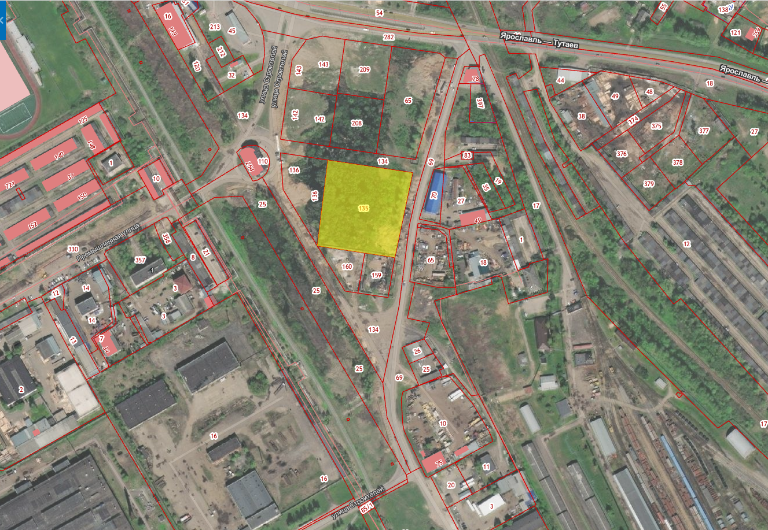
Приложение 2
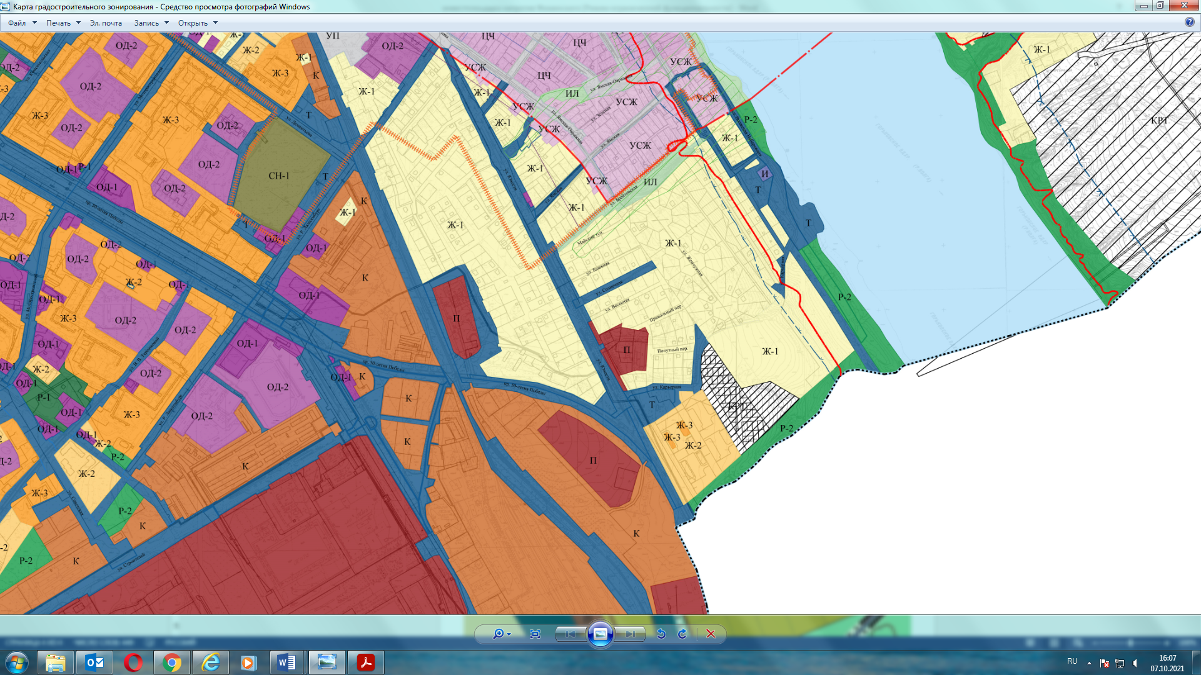

Согласно Правилам землепользования и застройки городского поселения Тутаев Тутаевского муниципального района Ярославской области, участок расположен в территориальной зоне К - Коммунальная зона.

